重庆大学 数字电子技术 课程试卷
命题人：熊兰 组题人： 审题人： 命题时间： 教务处制
学院 专业、班 年级 学号 姓名
公平竞争、诚实守信、严肃考纪、拒绝作弊
封
线
密
2007 ~2008 学年 第 1 学期
开课学院： 电气 课程号： |  |  |  |  |  |  | 考试日期：
 |  |  |  |  |  |  | 考试时间： 120 分钟
题 号 | 一 | 二 | 三 | 四 | 五 | 六 |  | 七 | 总 分
得 分

一、填空题（每空1分，共10分）
1、（20）₁₀= （ ）₂= ( ) ₈
2、已知某函数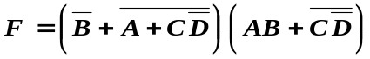，该函数的反函数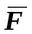= 。
3、三态输出门能输出 0、1 和 三种状态。
4、555定时器的最基本应用有单稳态电路、 和无稳态（振荡）电路。
5、一个10位地址码、8位输出的ROM，其存储容量为 。
6、组合逻辑电路由各种 组成；而时序逻辑电路由具有反馈环节的基本单元 组成。
7、将一个包含有32768个基本存储单元的存储电路设计16位为一个字节的ROM。该ROM有 根数据读出线。
8、在TTL门电路的一个输入端与地之间接一个10KΩ电阻，则相当于在该输入端输入 电平。

二、判断题（每题1分，共10分）
1、单稳态触发器可用于整形延时。 ( )
2、A-D转换器的位数越多，分辨率越高。 （ ）
专 业 姓名 年级 考号
3、集电极开路门可实现线与。 ( )
4 当JK触发器的J、K端同时为1时，则一定引起状态翻转。 ( )
5、移位寄存器不能存放数码，只能对数据进行移位操作。 （ ）
6、ROM的门阵列或门阵列都是可编程的。 （ ）
7、二进制并行加法器中，采用先行进位的目的是简化电路结构。 （ ）
8、构成一个五进制计数器最少需要5个触发器。 （ ）
9、CMOS门电路的输入端悬空时相当于接逻辑1。 （ ）
10、引起组合电路中竞争与险象的原因是干扰信号。 （ ）
三、用卡诺图法化简函数，写出它们的最简与或表达式。（各4分，共12分）
1.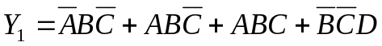

2.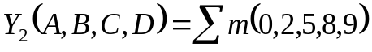，约束条件AB+BC=0

3.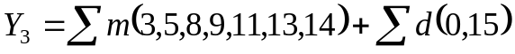

四、请根据题图和题表， 完成以下要求： （14分）
- 按表1第1栏的要求, 在图中完善F₁~F₅的逻辑符号，并按图中的逻辑符号将F₆~F₇的名称填入相应位置；
- 若ABCD = 1001，将各输出值填入表1第2栏中。
A
B
C
D
F₁ F₂ F₃ F₄ F₅ F₆ R F₇
& ＆ &
&
V_{CC}

表1
 | F1 | F2 | F3 | F4 | F5 | F6 | F7
1 | 与非门 | 或非门 | 异或门 | 同或门 | 与或非门
2

五、由与非门构成的某议案表决电路如图1，其中A、B、C、D表示四个人，同意时用1表示，Z为1时表示议案通过。（1）分析电路，说明共有几种情况能够使议案通过；（2）分析A、B、C、D中谁权力最大。（8分）
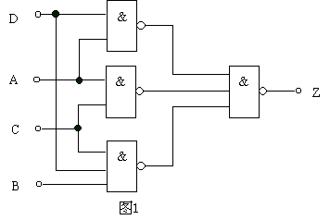

图1
六、用集成二进制译码器74LS138和与非门构成全加器，要求填写全加器的真值表，输出函数的最小项表达式，并在译码器74LS138上连线、标注，完成全加器输出。(12分)
真值表
A_{i} | B_{i} | C_{i-1} | S_{i} | C_{i}  Y₀ Y₁ Y₂ Y₃ Y₄ Y₅ Y₆ Y₇  A₀ A₁ A₂ ST_{B} ST_{C} ST_{A}  C_{i-1} B_{i} A_{i}  S_{i} C_{i}  C_{i} C_{i}
0 | 0 | 0
0 | 0 | 1
0 | 1 | 0
0 | 1 | 1
1 | 0 | 0
1 | 0 | 1
1 | 1 | 0
1 | 1 | 1

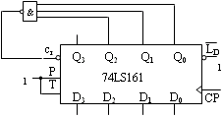
七、74LS161功能表如表2，请用置零（复位）法实现七进制加法计数器。要求：在74LS161上接线并适当标注，列出状态转换图，并判断该计数器能否实现自启动(12分)。

CT74161功能表
输 入 |  |  |  |  |  |  |  |  | 输 出
CP | R | LD | P(S₁) | T(S₂) | D₃ D₂ D₁ D₀ |  |  |  | Q₃ Q₂ Q₁ Q₀
x | 0 | x | x | x | x | x | x | x | 0 | 0 | 0 | 0
↑ | 1 | 0 | x | x | A | B | C | D | A | B | C | D
x | 1 | 1 | 0 | x | x | x | x | x | 保 持
x | 1 | 1 | x | 0 | x | x | x | x | 保 持
↑ | 1 | 1 | 1 | 1 | x | x | x | x | 计 数

七、已知时序电路如图2所示，假设触发器的初始状态均为“0”。
①分别列出触发器的驱动方程和输出方程。
②画出在CP脉冲作用下Q₁、Q₂和输出Z的波形。（12分）
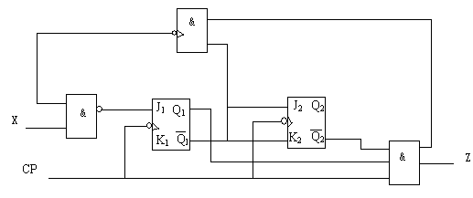

图2
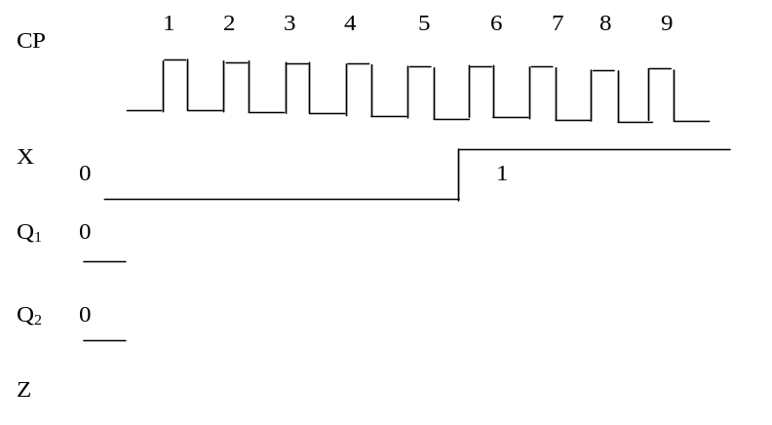

八、试用CC7555定时器构成施密特触发器。已知电源电压为9V，两个触发电平分别为3V、6V。要求：1.在定时器（图3）上完善电路。2.已知输入波形u_{i}，画出输出波形u_{o}。（10分）

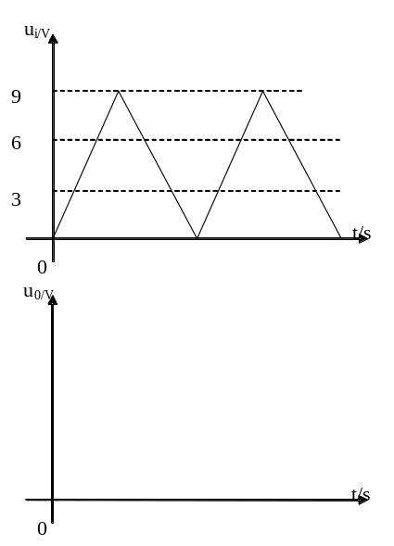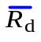
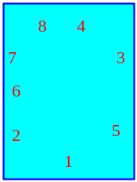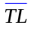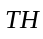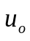
GND
图3

